

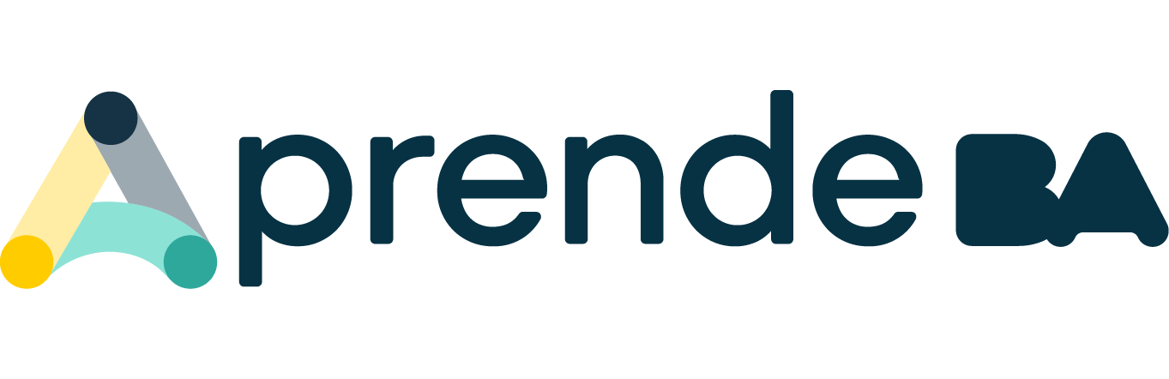

MANUAL DE USO
Módulo Informes — Nivel Inicial

AprendeBA · Para Asesores de Escuelas · 2026

Cubre la carga del Informe Cuatrimestral, la generación de boletines y los casos de uso frecuentes del cierre cuatrimestral.




1. Introducción
El módulo de Informes en Nivel Inicial de AprendeBA concentra dos procesos clave del cierre cuatrimestral: la carga del Informe Cuatrimestral (evaluación cualitativa de cada estudiante) y la generación del boletín, que reúne esa evaluación junto con datos de presentismo y observaciones.

Concepto | Descripción
Períodos de carga | 1° Cuatrimestre y 2° Cuatrimestre. Cada período tiene fecha de apertura y cierre.
Responsable principal | Docente de la sección (carga el informe). El Directivo y Vicedirector pueden completar informes faltantes.
Documento de cierre | Boletín / Informe Valorativo (incluye presentismo, informe cuatrimestral y observaciones).

ℹ El informe cuatrimestral debe estar completo para todos los alumnos de la sección antes de poder generar los boletines. Si algún informe quedó pendiente, el sistema no permitirá la descarga.

Ciclo general del proceso
Paso | Acción | Responsable
1 | Apertura del período de carga | Administración central
2 | El docente carga el Informe Cuatrimestral por alumno | Docente de la sección
3 | El directivo revisa y completa los informes faltantes | Directivo / Vicedirector
4 | Cierre del período de carga | Administración central
5 | Generación y descarga de boletines por sección | Docente / Directivo




2. Informe Cuatrimestral
El Informe Cuatrimestral es la evaluación cualitativa que el docente completa para cada estudiante al cierre de cada cuatrimestre. Es el insumo principal del boletín del Nivel Inicial.

2.1 ¿Qué contiene?
El informe incluye indicadores organizados por áreas de desarrollo. Para cada indicador, el docente selecciona el nivel de logro del estudiante durante el período. Las áreas en general contemplan: identidad y convivencia, exploración del ambiente natural y social, lenguajes expresivos y comunicación.

2.2 Acceso al módulo
1. Ingresar a AprendeBA con las credenciales del Docente de la sección.
2. En el menú lateral, seleccionar el módulo Informes (o Calificaciones, según configuración del establecimiento).
3. Seleccionar la sección y el cuatrimestre activo.

2.3 Carga del informe por alumno
1. Localizar al alumno en el listado de la sección.
2. Hacer clic en Cargar Informe (o en el ícono de lápiz junto al alumno).
3. Se abre la pantalla del Informe Cuatrimestral con los indicadores organizados por área.
4. Seleccionar el nivel de logro para cada indicador.
5. Completar el campo de Observaciones (texto libre, opcional pero recomendado).
6. Presionar Guardar. El alumno queda marcado como Completo en el listado de la sección.

⚠ No se puede generar el boletín de una sección si algún alumno tiene el informe pendiente. Verificar que todos los estudiantes estén en estado 'Completo' antes de intentar la generación.

2.4 Estados del informe por alumno
Estado | Qué significa | Acción sugerida
Completo | El informe fue cargado y guardado correctamente. | Ninguna — listo para boletín.
Pendiente | El informe no fue iniciado o no fue guardado. | Ingresar y completar antes del cierre.
En edición | Fue iniciado pero no guardado. | Completar y guardar.

2.5 Edición y corrección del informe
Mientras el período de carga esté habilitado, el docente puede editar el informe de cualquier alumno de su sección. Una vez cerrado el período, el informe queda bloqueado para el docente: solo el Directivo o un rol superior puede realizar modificaciones.

2.6 Casos frecuentes
El docente no completó el informe antes del cierre del período
El Directivo tiene habilitado el acceso para completar o modificar informes en estado pendiente. Si el Directivo tampoco puede intervenir, el caso debe elevarse al equipo de soporte de AprendeBA.
El alumno no aparece en el listado
Si el estudiante fue matriculado (FEM activa) durante o después del período de informes, puede no aparecer. Verificar que la matrícula esté efectivizada. Si el alumno aparece pero con un período incorrecto, reportarlo a soporte para ajustar la configuración.
El informe fue cargado con errores
Si el período está abierto, el docente puede editar y corregir. Si ya cerró, el Directivo puede intervenir. El sistema no permite que el docente modifique un informe bloqueado por cierre de período.
✅ Ante informes con errores: siempre preguntar si el período sigue abierto. Si cerró, gestionar con el Directivo. Solo como último recurso se eleva a soporte central.




3. Generación de Boletines
El boletín del Nivel Inicial es el documento oficial que se entrega a las familias al cierre de cada cuatrimestre. Se genera desde AprendeBA una vez que todos los informes de la sección están completos.

3.1 ¿Qué incluye el boletín?
Sección del boletín | Origen de los datos
Datos del alumno | Matrícula (FEM) del módulo de Matriculados.
Presentismo | Módulo de Presentismo (requiere datos completos del cuatrimestre).
Informe Valorativo | Indicadores cargados por el docente en el Informe Cuatrimestral.
Observaciones | Texto libre cargado por el docente en el campo de observaciones.
ℹ El presentismo que aparece en el boletín se toma directamente del módulo de Presentismo. Es importante que el presentismo del cuatrimestre esté completo y con las justificaciones cargadas antes de generar el boletín.

3.2 Cómo generar los boletines
1. Verificar que todos los alumnos de la sección tengan el informe en estado Completo.
2. Acceder al módulo de Informes desde el menú lateral.
3. Seleccionar la sección y el cuatrimestre.
4. Hacer clic en Generar boletines.
5. El sistema compila los datos y genera un PDF por alumno. Cuando el proceso termine, aparece la opción Descargar.
6. Descargar el PDF del boletín individual o el lote completo de la sección.
⚠ Si algún alumno tiene el informe pendiente, el sistema no generará los boletines hasta que todos estén completos.

3.3 Errores frecuentes en la generación
Hay alumnos con informe Pendiente
Completar todos los informes primero. Solo cuando la sección está en 100% Completo el botón de generación se activa.
El presentismo está incompleto
1. Completar y corregir el presentismo en el módulo correspondiente.
2. Volver al módulo de Informes y volver a generar.
El alumno tiene FEM posterior al inicio del cuatrimestre
El sistema calculará el presentismo desde la fecha de matriculación. El informe cuatrimestral puede cargarse normalmente. El boletín reflejará la información disponible desde el ingreso.
El boletín tiene errores en el informe valorativo
Si el período de carga sigue abierto, el docente o Directivo puede corregir y regenerar. Si ya cerró, el Directivo debe gestionar la corrección con el equipo de soporte.




4. Soporte y contacto
Canal | Cuándo usarlo
Directivo del establecimiento | Primera instancia ante informes incompletos, bloqueos por cierre de período o boletines con datos incorrectos.
Dirección de Área | Cuando el Directivo no puede intervenir o se requiere corrección en períodos cerrados.
BA Colaborativa | Errores del sistema, inconsistencias de datos, alumnos que no aparecen en el listado.
ℹ Al abrir un ticket incluir: establecimiento, CUE, sala/sección, nombre y DNI del alumno (si aplica), descripción del problema y capturas de pantalla.



